Министерство науки и высшего образования Российской Федерации Федеральное государственное автономное образовательное учреждение высшего образования

«Пермский национальный исследовательский политехнический университет»

Электротехнический факультет

Кафедра «Информационные технологии и автоматизированные системы» направление подготовки: 09.03.04 – «Программная инженерия»

Лабораторная работа № 3.

"Динамическое программирование. Задача коммивояжера "

16 вариант

Выполнил студент гр. РИС-24-2б

Иванова Елена Олеговна

Проверил:

Доц. Каф. ИТАС

Ольга Андреевна Полякова

(оценка) (подпись)

(дата)

г. Пермь, 2025

Цель работы: Изучить алгоритм решения задачи коммивояжера и научиться использовать его в графе.

Постановка задачи: Метод ветвей и границ

1. В качестве варианта для демонстрации работы программы взять свой вариант задания из лабораторной работы «ГРАФЫ» (если в варианте граф имеет менее 6 вершин,то надо изменить граф так, чтобы в нём было не менее 6 вершин, и граф должен быть двунаправленным). Не на каждом графе решается задача коммивояжера, поэтому, при необходимости, необходимо Модифицировать граф таким образом, чтобы для этого графа можно было решить задачу Коммивояжера. Можно придумать собственную альтернативную задачу, которую можно решить методом ветвей и границ. Это может быть игра, построенная по типу пошаговых настольных игр, к примеру. Разработать программу, которая будет универсальной на любом наборе исходных данных.
2. Проработать визуализирующую часть в программе средствами OpenGL или иных открытых кроссплатформенных графических библиотек в части построения графа (SFML). Интересные дизайнерские и конструкторские решения в интерфейсе применить: добавление новых узлов, перемещение узлов, установка связей между узлами, разрыв связей и прочие варианты демонстрации своего таланта.
3. Исходные данные должны приниматься с консоли, либо через графический интерфейс с помощью Qt, Windows Forms или других фреймворков и библиотек в экосистеме языка C++.
4. Задокументировать программу диаграммой классов UML.
5. В отчете отразить

− пояснить, в каком виде уделено внимание дизайнерским и конструкторским решениям; − показана и разъяснена UML-диаграмма; − представлены реализации ключевых классов и функций в коде; − рассказано про инструменты, технологии и программы, которые были использованы для создания программы; − подчеркнуты те достижения, которыми гордится автор в своей разработке;

1. Кроме того, отчет по проекту «Решение задачи Коммивояжера» должен включать, кроме основных разделов (введение, анализ, заключение и других по требованию ГОСТ), следующие элементы:

* UML-диаграммы с разъяснением реализованных классов;
* описание используемых инструментов: среды разработки;
* библиотеки, API и других инструментов, которые были использованы автором;
* ссылки на используемые источники.

Задача:

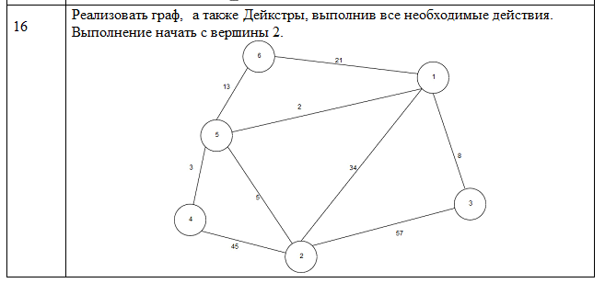

Анализ задачи:

Граф взят из ЛР №2.

Добавить решение задачи коммивояжёра. Метод ветвей и границ

1. Выбирается начальная вершина. Создаются массивы посещённых вершин и текущего маршрута. Минимальная длина пути устанавливается на бесконечность.
2. Для каждой не посещённой вершины, смежной с текущей: рассчитывается предварительная стоимость пути (нижняя граница). Если эта стоимость больше или равна текущей минимальной — ветка отсекается. Иначе вершина добавляется в маршрут, и поиск продолжается рекурсивно.
3. Когда все вершины посещены, проверяется возможность возврата в начальную точку. Если полный путь лучше текущего лучшего — обновляется минимальная стоимость и сохраняется путь.
4. Все пути, которые заведомо дороже уже найденного, игнорируются.

Диаграмма:

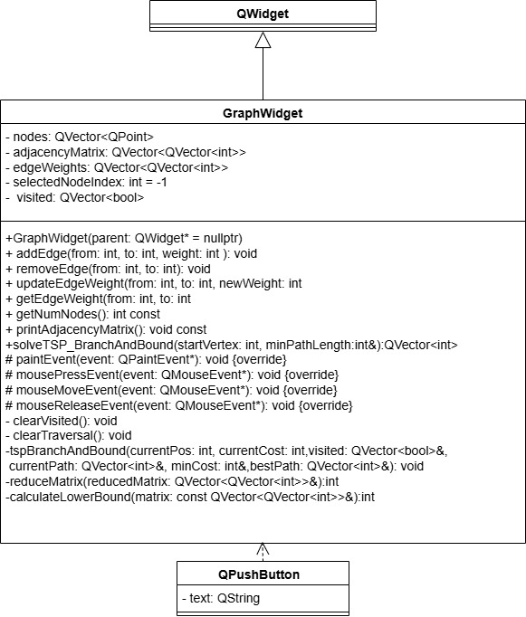

Код:

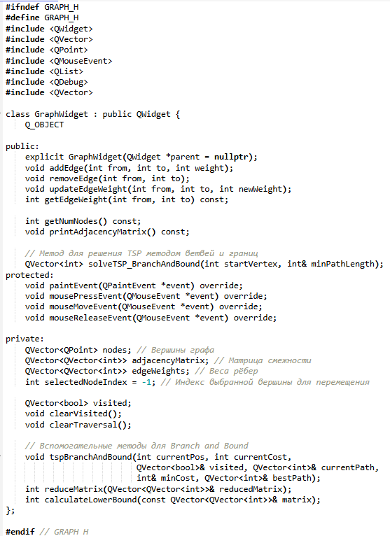

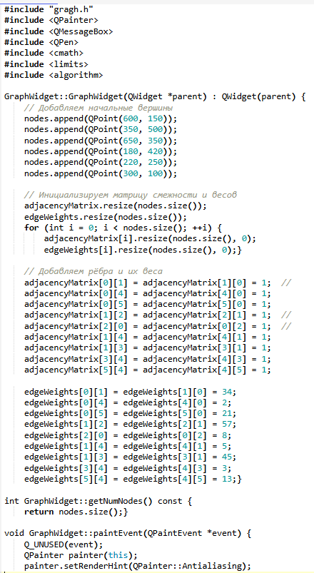

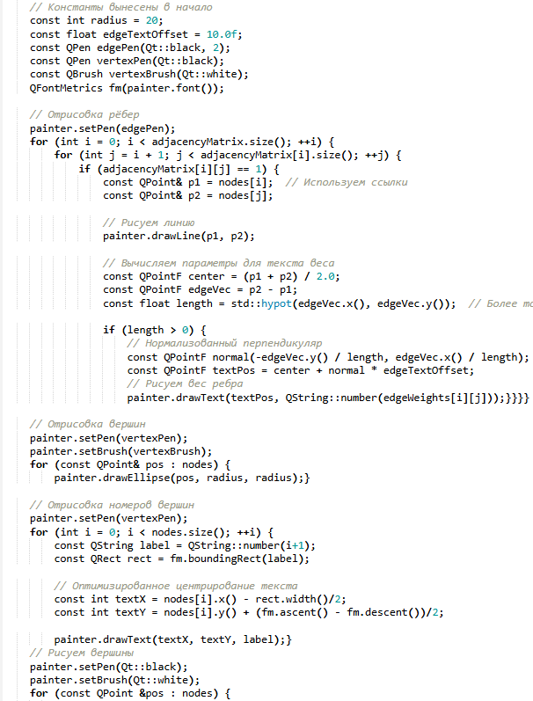

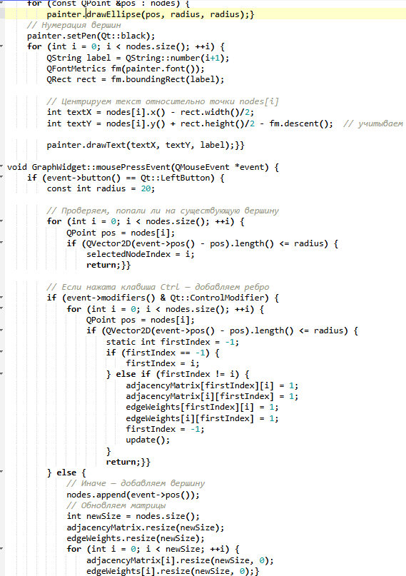

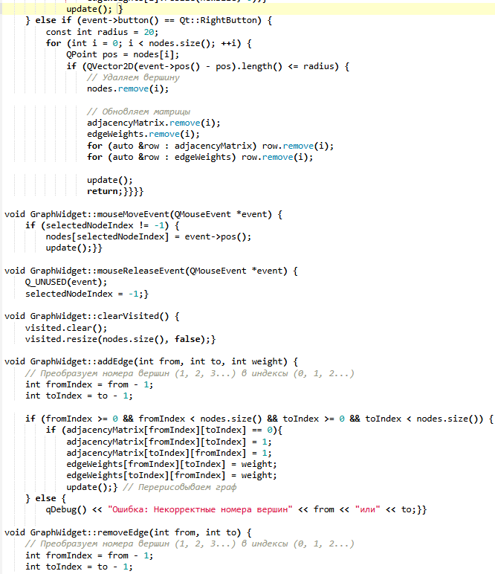

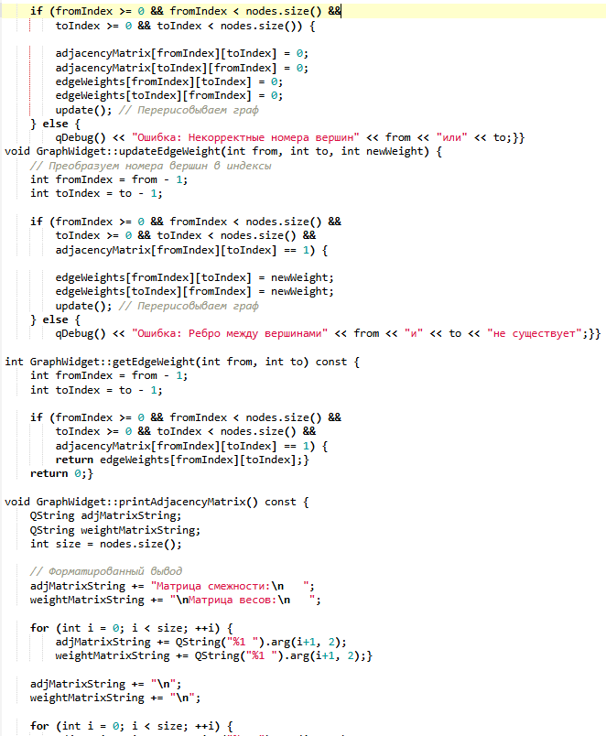

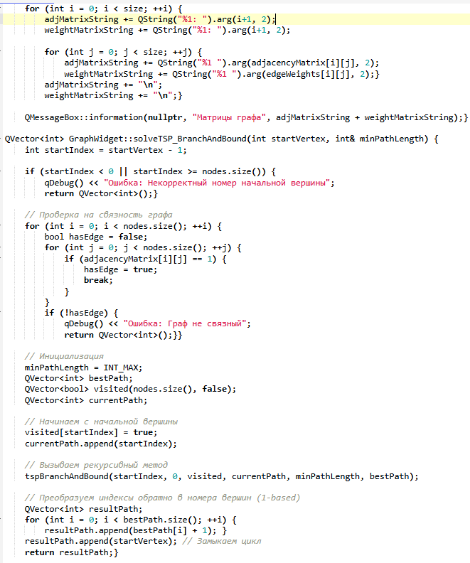

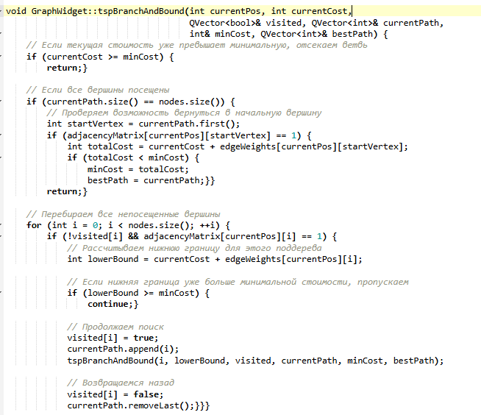

Вывод:

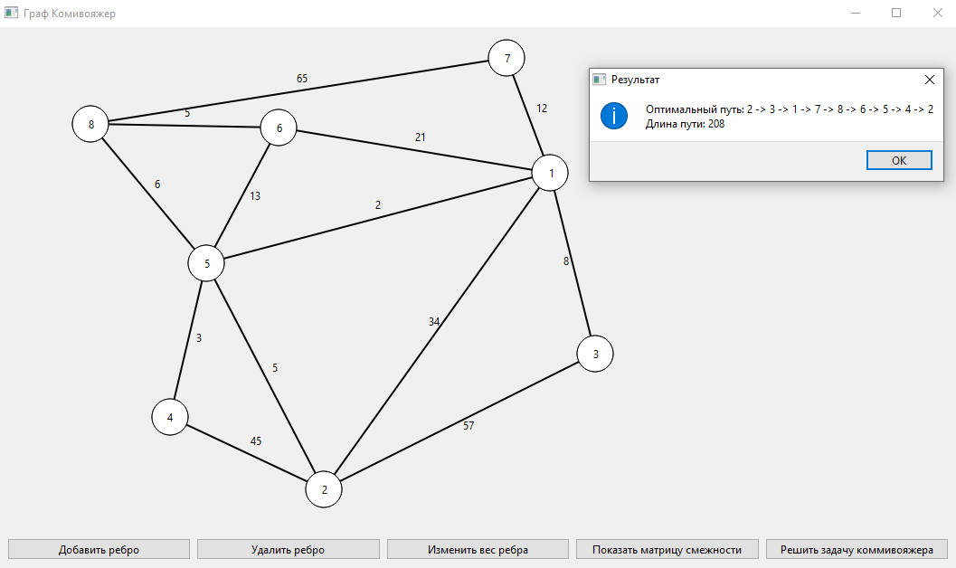

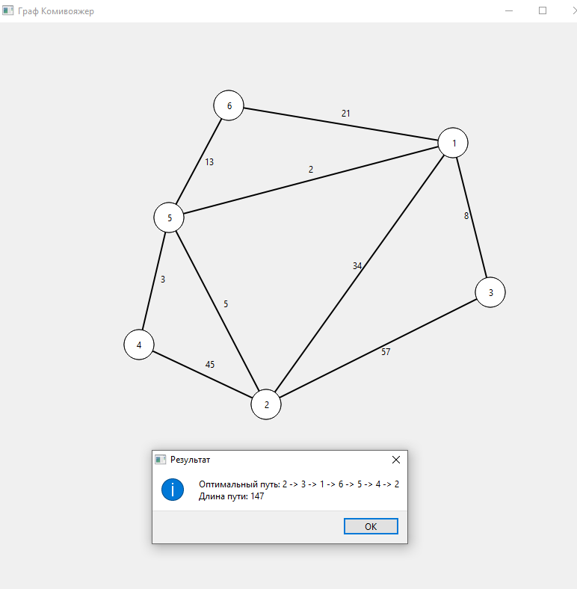

Инструменты, технологии и программы, которые были использованы для создания программы:

Qt Creator - среда разработки